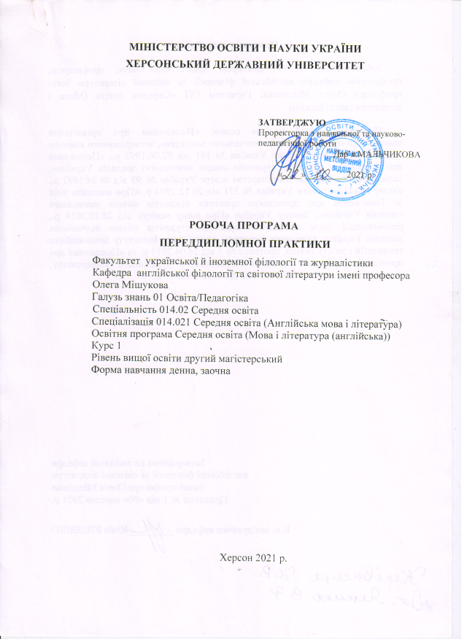
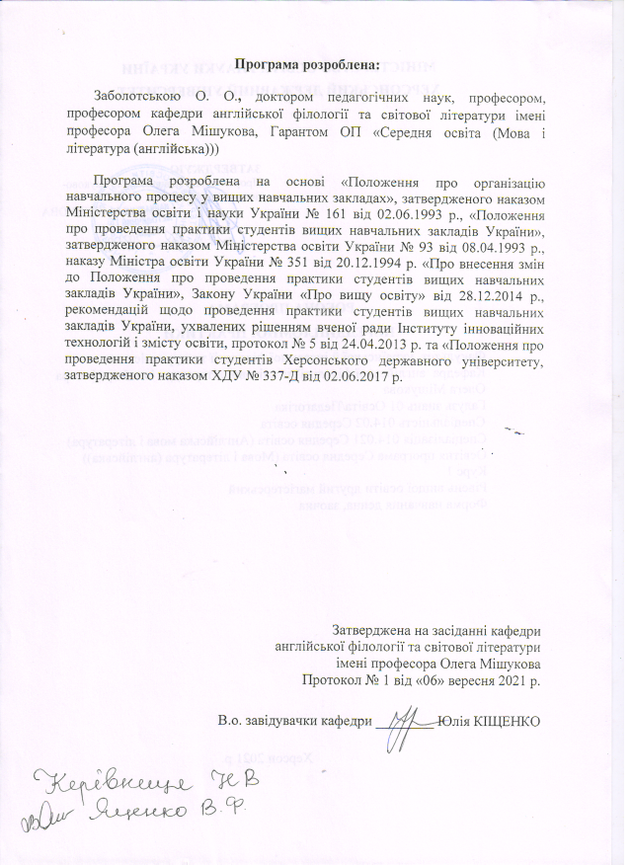
1. ВСТУП
Об’єктивною тенденцією світового розвитку в умовах сьогодення є те, що наука стала провідним фактором прогресу. Наука є складовою загальнолюдської культури, і тому кожна людина має знати, що таке наука, наукові дослідження та як вони проводяться. Як показує статистика, 5-10 % випускників ЗВО стають вченими, тобто наукова діяльність стає їх професійною роботою.
В Україні наукова діяльність регламентується Законом України «Про наукову та науково-технічну діяльність» (№ 848-VIII від 26.11.2015), який є основою цілеспрямованої політики забезпечення використання досягнень вітчизняної та світової науки і техніки для задоволення соціальних, економічних, культурних та інших потреб.
У Законі України «Про вищу освіту» (№ 1556-VII від 01.07.2014) передбачено, що наукова і науково-технічна діяльність у ЗВО є невід’ємною складовою освітньої діяльності й здійснюється з метою інтеграції наукової, навчальної і виробничої діяльності в системі вищої освіти. Вона передбачає:
- розвиток різних форм наукової співпраці (в тому числі міжнародної), розв’язання складних наукових проблем, упровадження результатів наукових досліджень і розробок;
- безпосередню участь учасників навчального процесу в науково-дослідних роботах, що проводяться у ЗВО;
- організацію наукових, науково-практичних, науково-методичних семінарів, конференцій, олімпіад, конкурсів, курсових, дипломних та інших робіт учасників освітнього процесу.
Успішне оволодіння студентами навичками дослідження і творчої роботи допомагає їм порівняно легко включатися в професійну діяльність, переводити наукові знання в площину практичного використання.
Переддипломна практика студентів спеціальностей 014.021 Середня освіта (Англійська мова і література) здійснюється відповідно до навчального плану.
Переддипломна практика на 1 курсі другого (магістерського) рівня є завершальним етапом навчання майбутнього фахівця і проводиться на випускних курсах. Завдання практики, як правило, пов’язуються з основними напрямками науково-дослідної роботи кафедри та покликані допомогти студентам у виконанні їх дипломного дослідження з обраної теми.
Відповідно до навчального плану переддипломна практика студентів СВО «магістр» проходить у 1 семестрі.
Тривалість проведення практики – 1 тиждень (13.12.2021 – 17.12.2021).
Базою для проходження переддипломної практики магістрів є кафедра англійської філології та світової літератури імені професора Олега Мішукова, навчально-методичні кабінети ХДУ, бібліотеки університету й м. Херсона.
Керівниками практики призначаються наукові керівники кваліфікаційних робіт, які відповідають за організацію та проведення практики. Навчальне навантаження за керівництво переддипломною практикою – у межах навантаження за керівництво кваліфікаційними роботами.
Навчально-методичне забезпечення здійснюють кафедри, на яких працюють наукові керівники кваліфікаційних робіт.

2. МЕТА Й ЗАВДАННЯ ПРАКТИКИ
Метою переддипломної практики на 1 курсі другого (магістерського) рівня є вдосконалення навичок науково-дослідницької роботи за напрямом кваліфікаційної роботи СВО «магістр».
Основними завданнями переддипломної практики є:
- удосконалення вмінь і навичок планування, організації та самостійного виконання науково-дослідницької роботи;
- оволодіння основами науково-дослідної діяльності (аналіз явищ, висування власної гіпотези);
- підбір теоретичного матеріалу за напрямом кваліфікаційної роботи;
- формування готовності й здатності студентів до самоосвіти та саморозвитку;
- добір матеріалу (дидактичний, фактичний);
- закріплення навичок складання списку джерел за напрямом роботи та оформлення посилань на джерела інформації у списку використаних джерел відповідно до чинних вимог щодо оформлення наукових праць;
- дотримання академічної доброчесності, уникнення плагіату та високого рівня схожості при цитуванні праць науковців.
У процесі практики формуються й поглиблюються такі компетентності:
Науково-дослідницька – сукупність дослідницьких умінь, навичок та способів діяльності, що дає змогу залучити студента до роботи дослідника; сприяти розвитку його творчих здібностей; пізнавальних інтересів; активізації й підвищенню ефективності й якості навчально-пізнавальної діяльності. Компонентами її структури є загальнопредметні, ключові компетенції та загальноосвітні компетентності. Її основу складають уміння
- спостерігати, аналізувати, порівнювати, узагальнювати й передбачати наслідки власної наукової діяльності;
- виявляти проблему, формулювати гіпотезу щодо розв’язання дискусійних питань з філологічних дисциплін;
- здійснювати самоосвіту, самовдосконалення, моніторинг дослідницької діяльності.
Особистісна компетентність – оволодіння прийомами особистісного самовираження, самореалізації, саморозвитку, самооцінки, самоконтролю. Формування особистісної компетенції полягає у розширенні світогляду та свідомості майбутніх спеціалістів, підвищенні їхньої моральної, етичної та духовної культури, адже вони повинні знати як сильні, так і слабкі сторони своєї особи та характеру, бути ерудованими, самостійно поповнювати власні знання, вільно орієнтуватися в науково-інформаційному потоці, тобто мати високий рівень інтелектуального розвитку.
Соціальна компетентність – якісна характеристика особистості, здатність реально оцінювати навколишній світ на основі знань про нього, вміння знаходити правильні рішення у складних ситуаціях, впевнено будувати своє життя в оточуючому суспільстві, вміння задовольняти свої потреби та бажання, спираючись на соціальні норми:
- уміти тісно співпрацювати в команді, виконувати різні ролі та функції в колективі, бути соціально активними, постійно проявляючи власну ініціативу;
- відстоювати власну думку чи точку зору,
Інтегральна компетентність – здатність розв’язувати складні спеціалізовані завдання й практичні проблеми в галузі середньої освіти, що передбачає застосування теорій та методів освітніх наук і характеризується комплексністю й невизначеністю педагогічних умов організації освітнього процесу в основній (базовій) середній школі.
ЗК 1. Знання та розуміння предметної області та розуміння професійної діяльності.
ЗК 4. Здатність до пошуку, оброблення, аналізу та критичного оцінювання інформації з різних джерел, у т.ч. англійською мовою.
ЗК 5. Здатність застосовувати набуті знання та вміння в практичних ситуаціях.
ЗК 8. Здатність проводити дослідницьку роботу, визначати цілі та завдання, обирати методи дослідження, аналізувати результати.
ЗК 9. Здатність виявляти, ставити та вирішувати проблеми з відповідною аргументацією, генерувати нові ідеї.
ЗК 11. Здатність використовувати цифрові технології та мультимедійні засоби в освітній і професійній діяльності в умовах сучасного інформаційно-комунікаційного освітнього простору.
ФК 1. Володіння спеціальними знаннями загальних і часткових теорій мовознавства та літературознавства, наукових шкіл і напрямів філологічних досліджень.
ФК 9. Здатність проводити фахово орієнтовані наукові дослідження.
Програмні результати навчання
ПРН 1. Здійснювати аналітичний пошук наукової інформації за критеріями доцільності та достовірності, опрацювання та аналіз професійно-важливих знань із різних джерел із використанням сучасних інформаційно-комунікаційних технологій.
ПРН 2. Знання сучасних філологічних й дидактичних засад навчання англійської мови та світової літератури та вміння творчо використовувати різні теорії й досвід (вітчизняний, закордонний) у процесі вирішення професійних завдань.
ПРН 7. Здійснювати адаптацію та модифікацію існуючих наукових підходів до конкретних ситуацій професійної діяльності.
ПРН 9. Знання мовних норм, соціокультурної ситуації розвитку англійської мови, особливості використання мовних одиниць у певному контексті.
ПРН 10. Здатність використовувати знання з курсів новітні досягнення у лінгвістиці, аналітичне читання та письмо, лінгвокогнітивні та лінгвосеміотичні особливості дискурсу для розробки власного наукового дослідження англійською мовою.
- ПРН 12. Знання специфіки перебігу літературного процесу різних країн в історико-культурному контексті; володіння різними видами аналізу художнього твору, вміння визначати його жанрово-стильову своєрідність, місце в літературному процесі, традиції й новаторство, зв'язок твору із фольклором, міфологією, релігією, філософією, значення для національної та світової культури.
У науково-теоретичному аспекті програма переддипломної практики базується на лінгвістичному та методичному циклі загально-професійних дисциплін, передбачених навчальним планом спеціальності.
Методичною та дослідницькою базою практики є досвід виконання курсових робіт та дипломної роботи на здобуття СВО «бакалавр».

3. ЗМІСТ ПРАКТИКИ
3.1. Види робіт під час практики
Мета та завдання практики визначають її зміст:
Організація і планування роботи з написання кваліфікаційної роботи. Систематизація та впорядкування списку теоретичних джерел та фактичного матеріалу за напрямом дослідження.
Написання тез або наукової доповіді, статті у збірнику студентських наукових праць, науково-методичному періодичному виданні за напрямом кваліфікаційної роботи. Участь у науковій дискусії.

3.2. Список рекомендованої літератури (навчально-методичні видання)
- Клименюк О.В. Виклад та оформлення результатів наукового дослідження: авторський підручник / О.В. Клименюк. – Ніжин : ТОВ «Видавництво «Аспект-Поліграф», 2007. – 398 с.
- Клименюк О.В. Технологія наукового дослідження: авторський підручник / О.В. Клименюк. – Ніжин : ТОВ «Видавництво «Аспект-Поліграф», 2007. – 308 с.
- Крушельницька О.В. Методологія та організація наукових досліджень : [навчальний посібник] / О.В. Крушельницька. – К. : Кондор, 2003. – 192 с.
- Курсовые и дипломные работы. От выбора темы до защиты. / Авт.-сост. И.Н. Кузнецов. – Мн. : Мисанта, 2003. – 416 с.
- Літнарович Р.М. Бібліографічний опис. Загальні вимоги та правила складання / МЕГУ ім. С. Дем’янчука ; Р.М. Літнарович, О.В. Кубай. – Рівне : Вид-во МЕГУ ім. С. Дем’янчука, 2010. – 44 с.
- Мартинюк А.П. Основи наукових досліджень у лінгвістиці : навчально-методичний посібник / А.П. Мартинюк. – Х. : ХНУ імені В.Н. Каразіна, 2007. – 40 с.
- Навчально- й науково-дослідна робота студентів-філологів (реферат, курсова, кваліфікаційна робота з української мови та методики її навчання): навчально-методичний посібник для студентів / М.І. Пентилюк, І.В. Гайдаєнко, Т.Г. Окуневич та ін. – К. : Ленвіт, 2010. – 120 с.
- Основні вимоги до підготовки та написання навчально-наукових і кваліфікаційних робіт (для студентів-філологів) : методична розробка / КНУ ім. Т. Шевченка, Ін-т філології ; кер. проекту Г.Ф. Семенюк. – К. : КНУ ім. Т. Шевченка, 2011. – 82 с.
- Пилипчук М.І. Основи наукових досліджень : підручник / М.І. Пилипчук, А.С. Григор’єв, В.В. Шостак. – К. : Знання, 2007. – 270 с.
- Філіпченко А.С. Основи наукових досліджень. Конспект лекцій : [посібник] / А.С. Філіпченко. – К. : Академвидав, 2004. – 208 с.

3.3. Методичні рекомендації
Положення про кваліфікаційну роботу
http://www.kspu.edu/About/DepartmentAndServices/DMethodics/EduProcess.aspx
Магістерська – це самостійна кваліфікаційна науково-дослідна робота, яка демонструє рівень своєї наукової компетентності здобувача, вміння самостійно вести пошук і вирішувати конкретні наукові завдання.
Організація підготовки кваліфікаційної роботи СВО «магістр»
1. Обґрунтування вибору теми.
Теми кваліфікаційної роботи СВО «магістр» повинні:
- відповідати напряму професійного спрямування згідно зі спеціалізацією;
- розроблятися професорсько-викладацьким складом (з метою уникнення плагіату мають поновлюватися щороку).
Своєчасний і обґрунтований вибір теми кваліфікаційної роботи СВО «магістр» значною мірою підпорядковує собі весь процес засвоєння знань і розвитку вмінь для ефективної майбутньої діяльності.
Успішна підготовка кваліфікаційної роботи СВО «магістр» має базуватися на високій особистісній мотивації, адже розвинута мотивація значно розширює творчі можливості людини, створює сприятливі умови для виконання складної і відповідальної роботи. Тому під час вибору теми необхідно враховувати:
- тема кваліфікаційної роботи має викликати професійний інтерес до її розкриття;
- тема повинна збігатися зі сферою майбутньої роботи за фахом і напрямом кар’єрних просувань, мати практичне значення;
- тема не повинна виходити за межі тієї спеціалізації, якої магістр набуває в університеті.
Студент має право самостійно сформулювати тему кваліфікаційної роботи СВО «магістр» і подати заяву про її затвердження завідувачу кафедри, в якій навести конкретні мотиви свого вибору – робота над темою в межах наукових студентських досліджень, теоретичний інтерес до теми, її зв’язок з професійною діяльністю тощо.
2. План кваліфікаційної роботи СВО «магістр» складається студентом самостійно, узгоджується з науковим керівником.
3. Магістром проводиться опрацювання наукової літератури, практичних матеріалів, визначається методологія дослідження, аналізуються стан та шляхи розробки проблеми. Для цього залучаються вітчизняні та закордонні літературні джерела, огляди преси, законодавчі та нормативні акти, результати попередніх досліджень, статистична та інша інформація.
Аналіз літератури повинен бути не описовим і констатуючим, а критичним, орієнтованим на пошук шляхів розв’язання проблеми і презентувати власну позицію автора стосовно позиції інших дослідників. Для запобігання плагіату обов’язковим є посилання на використану літературу згідно з діючими правилами. У разі виявлення випадків плагіату робота не допускається до захисту, оскільки не може бути оцінена позитивно.

4. ФОРМИ Й МЕТОДИ КОНТРОЛЮ
Контроль діяльності випускників під час практики здійснюється науковим керівником випускника.
Рішення про успішне виконання випускником програми переддипломної практики на 1 курсі другого (магістерського) рівня затверджується на засіданні кафедри на підставі позитивної оцінки його діяльності науковим керівником та вчасної здачі звітної документації.
Підсумковий контроль проводиться після написання кваліфікаційної роботи та завершення практики на 2 курсі другого (магістерського рівня).

5. ВИМОГИ ДО ЗВІТУ
До завершення термінів практики здобувач має надати науковому керівникові текст доповіді на студентській науковій конференції або/ текст статті за напрямом кваліфікаційної роботи. Усі документи повинні бути надруковані грамотно, державною мовою, оформлені у відповідності з вимогами.
6. Критерії оцінювання
Під час оцінювання виконання переддипломної практики на 1 курсі другого (магістерського) рівня наукові керівники виходять з того, що магістр повинен уміти:
- формулювати мету і завдання дослідження;
- складати план дослідження;
- вести бібліографічний пошук із застосуванням сучасних інформаційних технологій;
- використовувати сучасні методи наукового дослідження, модифікувати наявні та розробляти нові методи, керуючись завданнями конкретного дослідження;
- обробляти отримані дані, аналізувати і синтезувати їх на базі відомих літературних джерел;
- оформлювати матеріали дослідження відповідно до сучасних вимог, у вигляді звітів, рефератів, статей.
Позитивною оцінкою (максимальна кількість балів 90-100) проходження переддипломної практики на 1 курсі другого (магістерського) рівня слід вважати виконання змісту практики в повному обсязі: узгодження теми кваліфікаційної роботи з напрямом досліджень, започаткованих на кафедрі, складання картотеки теоретичних джерел за напрямом дослідження, розробку наукових тез або доповіді на науковій конференції різного рівня за напрямом кваліфікаційної роботи, оформлення вчасно і грамотно документації.
Позитивну оцінку (максимальна кількість балів 74-89) отримує здобувач, який виконав зміст практики в повному обсязі: узгодив тему кваліфікаційної роботи з напрямом досліджень, започаткованих на кафедрі, склав картотеку теоретичних джерел за напрямом дослідження, розробив наукові тези або доповідь на науковій конференції різного рівня за напрямом кваліфікаційної роботи, оформив вчасно, але не коректно документацію.
Задовільну оцінку (максимальна кількість балів 60-73) отримує здобувач, який не виконав зміст практики в повному обсязі: узгодив тему кваліфікаційної роботи з напрямом досліджень, започаткованих на кафедрі, склав картотеку теоретичних джерел, яка не повною мірою відповідає напряму дослідження, не розробив наукові тези або доповідь на науковій конференції різного рівня за напрямом кваліфікаційної роботи, оформив вчасно але не коректно документацію.
Негативну оцінку (35 – 59 балів) здобувач який не виконав зміст практики взагалі: не узгодив тему кваліфікаційної роботи з напрямом досліджень, започаткованих на кафедрі, не склав картотеку теоретичних джерел, за напрямом дослідження, не розробив наукові тези або доповідь на науковій конференції різного рівня за напрямом кваліфікаційної роботи, оформив невчасно і не коректно документацію.

